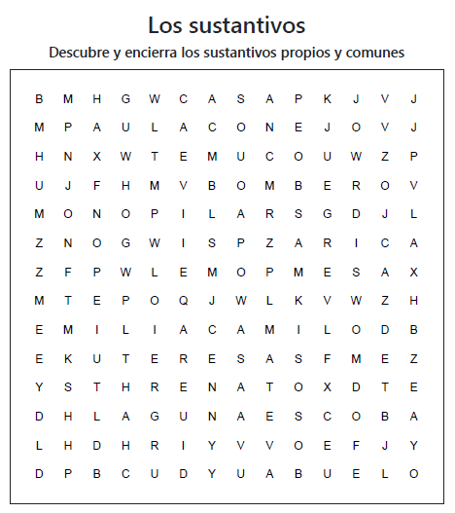





Sustantivos comunes y propios.

|  |  |
| --- | --- |
| Sustantivos comunes | Sustantivos propios |
|  |  |
|  |  |
|  |  |
|  |  |
|  |  |
|  |  |
|  |  |
|  |  |

Visita este enlace:

<https://www.youtube.com/watch?v=g6Vzr0d7i84>

Escribamos sustantivos propios…

Las personas tienen un nombre que las distingue de otras personas. Ese es su nombre propio.

payaso niña bombero

Tony Pilar Marcos

Los sustantivos propios se escriben con **mayúscula** en su letra inicial.

1. Escribe la letra inicial de cada nombre propio.

___lfredo ___ony ___nrique ___illín

___anamá ___amírez ___alaverry ___rica

2. Vamos a escribir sustantivos propios.

El nombre de un perrito...

El nombre de una abuelita…

El nombre de una ciudad…

El nombre de un amigo…





Completa las oraciones utilizando **sustantivos propios**.

1. ____________________ come galletas de frutilla.

2. Mi tía ________________________ es profesora.

3. Mi mamá viajó a _________________________.

4. El morro de ___________________ es inmenso.

5. Mi perro ____________________ lame un hueso.

6. La abuelita ________________ teje una bufanda.

7. _______________ monta su bicicleta en el patio.

8. La gata _______________ juega con la cortina